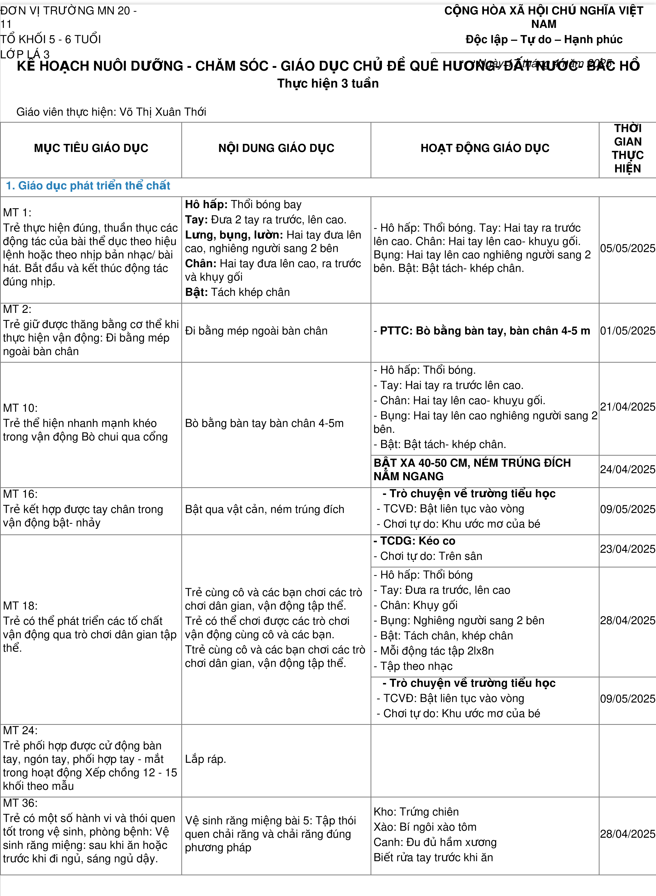
Lưu bản mới |  | In Kế hoạch Chủ đề

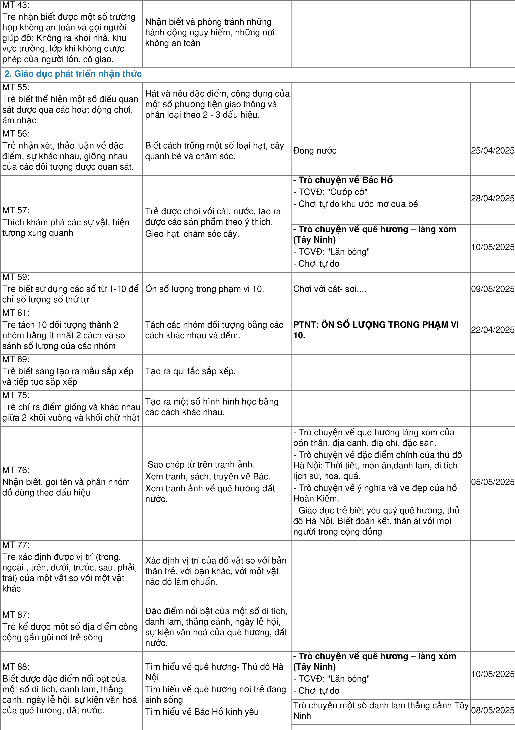

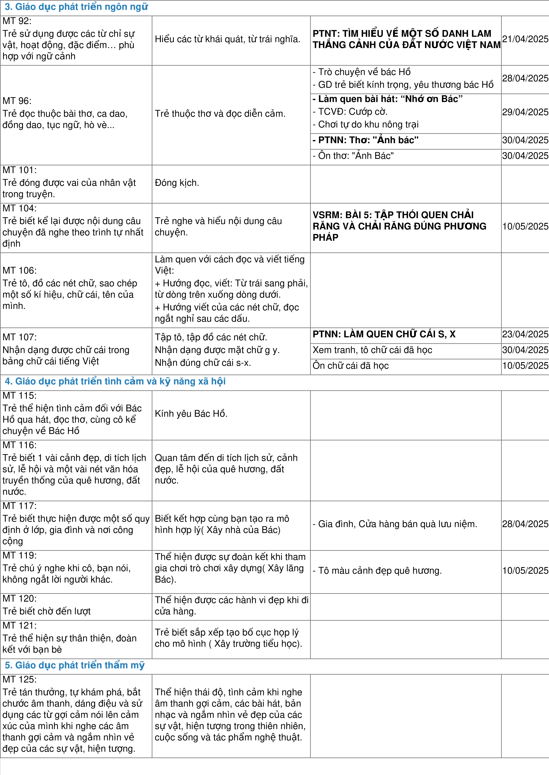

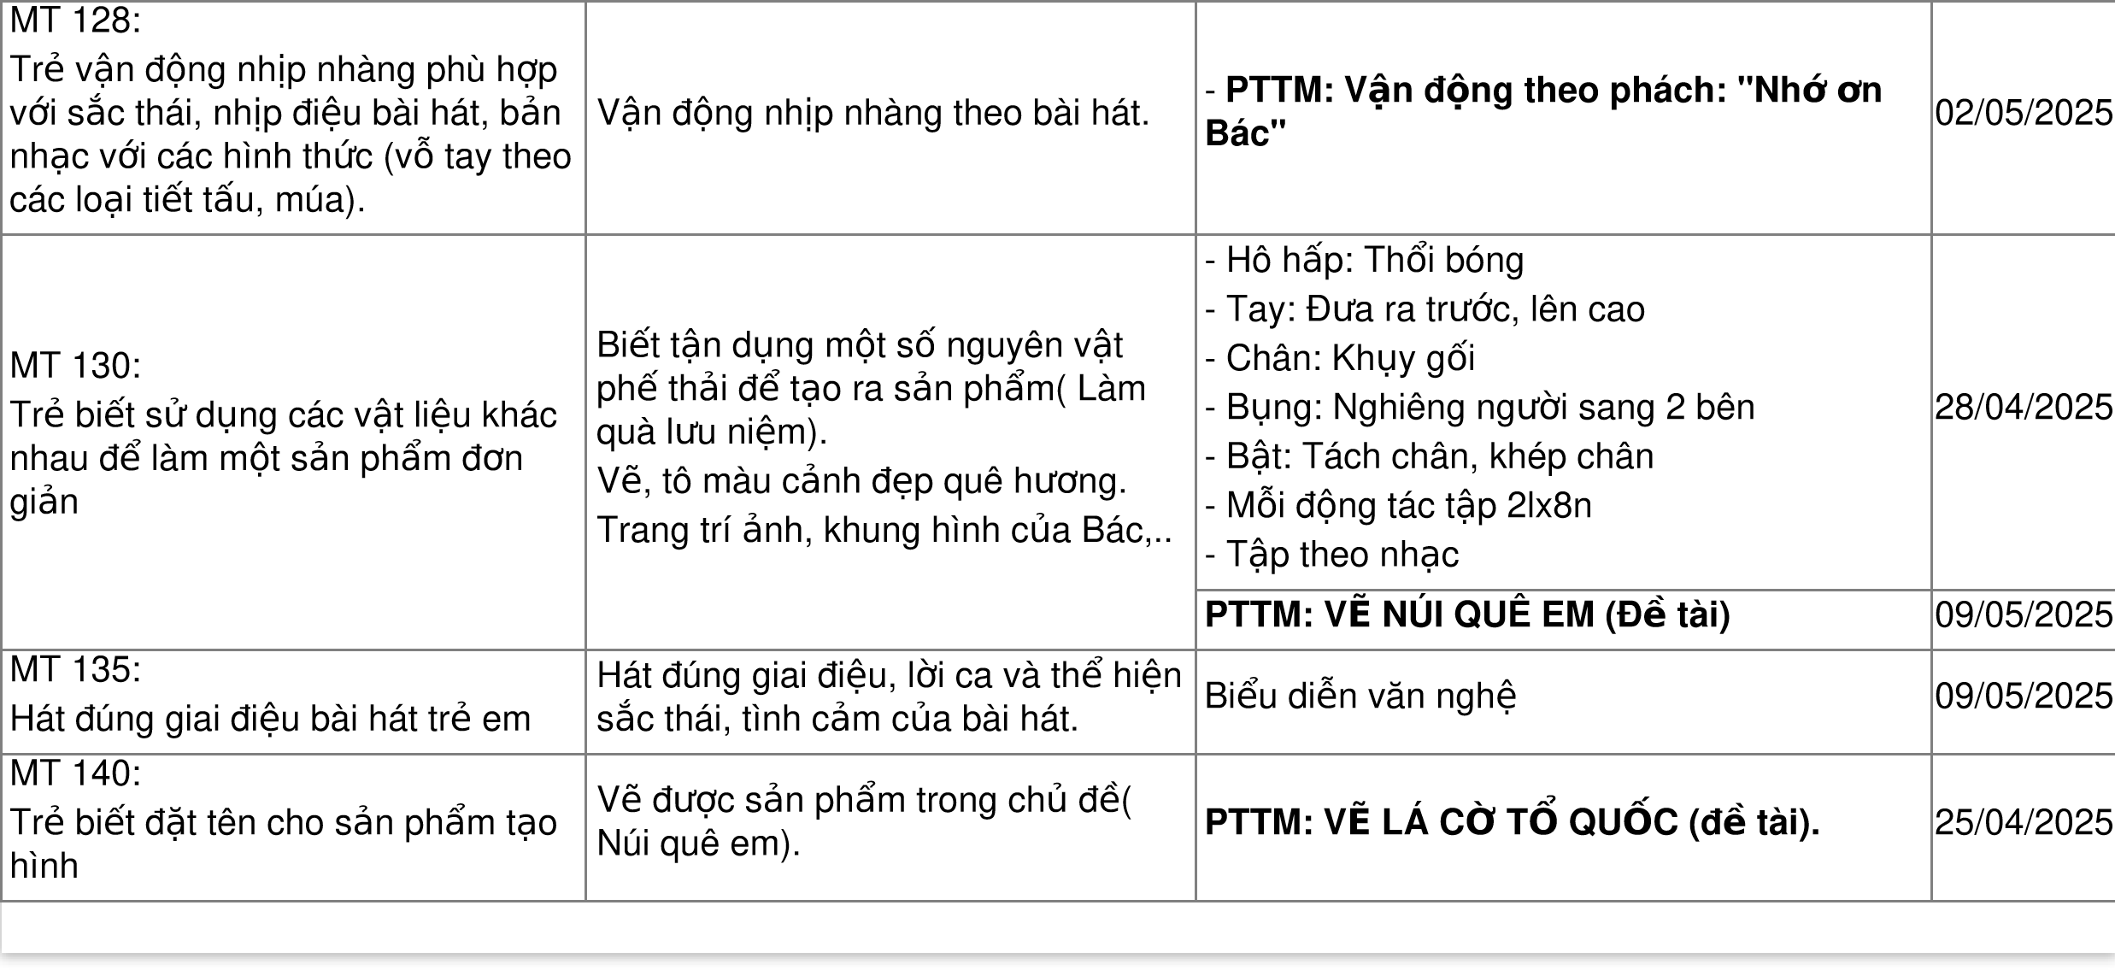

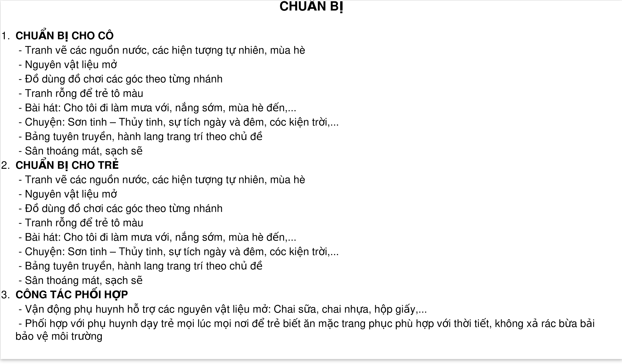

Nh
ậ
n xét c
ủ
a Ban Giám Hi
ệ
u
Kh
ố
i tr
ưở
ng
Giáo viên 1
Giáo viên 2
Thu
ậ
n l
ợ
i khi th
ự
c hi
ệ
n ch
ủ
đ
ề
:
Khó khăn khi th
ự
c hi
ệ
n ch
ủ
đ
ề
:
Ph
ươ
ng h
ướ
ng th
ự
c hi
ệ
n ch
ủ
đ
ề
ti
ế
p theo:
X
ế
p lo
ạ
i:

